Протокол № 19
заседания членов Совета Некоммерческого партнерства «Межрегиональное объединение дорожников «СОЮЗДОРСТРОЙ»

г.Москва 16 декабря 2009 года

Форма проведения: заочная

Присутствовали члены Совета Партнерства: Кошкин А.А.- президент НП МОД «СОЮЗДОРСТРОЙ, Лилейкин В.В ген. директор ЗАО «Союз-Лес»,. Любимов И.Ю - ген. директор ООО «СК «Самори», Нечаев А.Ф. – ген. директор ООО «Севзапдорстрой», Хвоинский Л.А. – ген. директор НП МОД «СОЮЗДОРСТРОЙ», Хромец А.В.-зам. главного инженера ОАО «ДСК «Автобан» - представитель Андреева А.В., Данилин А.В. – исп. директор ОАО «АСДОР» - представитель Макеева А.В., Рощин И.В. – ген. директор ОАО «Дорисс», Исаков В.А. – заместитель ген.директора ЗАО «Труд» - представитель Тен С.Ю, Малов А.С. – президент Объединения «АСПОР».

Повестка дня:

- Рассмотрение заявления члена СРО НП МОД «СОЮЗДОРСТРОЙ» о выдачи дополнительных видов работ, которые оказывают влияние на безопасность объектов капитального строительства (генеральный директор НП «МОД «СОЮЗДОРСТРОЙ» - Хвоинский Л.А.);

Первый вопрос: Слушали генерального директора НП МОД «СОЮЗДОРСТРОЙ Хвоинского Л.А. – согласно заключению комиссии, по рассмотрению заявлений и документов членов СРО НП МОД «СОЮЗДОРСТРОЙ» о выдачи дополнительных видов работ, которые оказывают влияние на безопасность объектов капитального строительства, предлагаю выдать дополнительные виды работ, которые оказывают влияние на безопасность объектов капитального строительства, ОАО «Чувашавтодор».

Решили: Выдать дополнительные виды работ, которые оказывают влияние на безопасность объектов капитального строительства ОАО «Чувашавтодор».

Голосовали:
За – 10, против – нет, воздержался – нет.

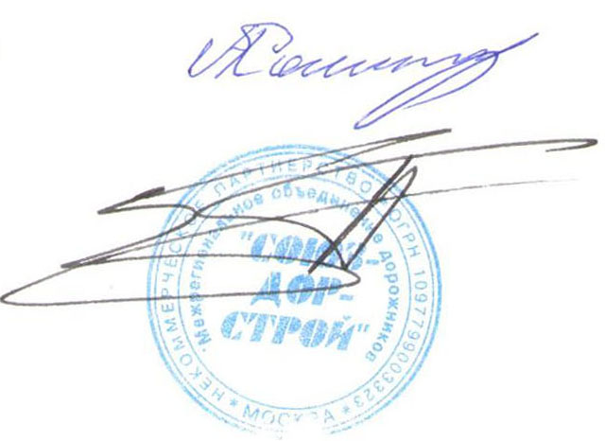
Председатель Совета А.А. Кошкин

Секретарь Совета П.Л. Суханов

